**C:\Users\Antonio\Desktop\PLANEACION ESTRATEGICA, Dr. ANTONIO PEREZ GOMEZ, antonio@imagenidea.com.mx\logo_2.png**

MAESTRIA EN ADMINISTRACIÓN Y POLITICAS PÚBLICAS

ESTADISTICA ADMINISTRATIVA

TEMA:

“LINEAMIENTOS PARA JUSTIFICACIÓN Y COMPROBACIÓN DEL CAPITULO 3000 Y 4000 DEL CLASIFICADOR POR OBJETO DEL GASTO”

TITULO

“LINEAMIENTOS PARA JUSTIFICACIÓN Y COMPROBACIÓN DEL CAPITULO 3000 Y 4000 DEL CLASIFICADOR POR OBJETO DEL GASTO EN EL MUNICIPIO DE VILLA COMALTITLAN, CHIAPAS”

ALUMNA:

GIEZI SALLÚ JIMÉNEZ VÁZQUEZ

DOCENTE:

DR. ENRIQUE ANTONIO PANIAGUA MOLINA

TAPACHULA, CHIAPAS, 04 DE OCTUBRE DEL 2015

|  |  |
| --- | --- |
| **Titulo Del Tema**…………………………………………………………………… | 3 |
| Introducción………………………………………………………………………… | 4 |
| **Titulo Primero**  Fundamento Legal……………………………………………………………….. | 5 |
| **Titulo Segundo**  Objetivos……………………………………………………………………………. | 6 |
| **Titulo Tercero**  Definiciones………………………………………………………………………… | 7 |
| **Titulo Cuarto**  Problema y Tipo de Investigación………………………………………………. | 8 |
| **Titulo Quinto**  Aplicación Del Proyecto…………………………………………………………… | 9 |
| **Tabla Descriptiva**………………………………………………………………… | 10 |
| **Conclusiones**……………………………………………………………………… | 11 |
| **Webgrafia** …………………………………………………………………………. | 12 |

**INDICE**

TITULO DEL TEMA

“LINEAMIENTOS PARA JUSTIFICACIÓN Y COMPROBACIÓN DEL CAPITULO 3000 Y 4000 DEL CLASIFICADOR POR OBJETO DEL GASTO EN EL MUNICIPIO DE VILLA COMALTITLAN, CHIAPAS”

**INTRODUCCIÓN**

Con el propósito que el H. Ayuntamiento Municipal Constitucional de Villa Comaltitlan, Chiapas actúen bajo un marco normativo y práctico en materia de egresos de los capítulos 3000 y 4000 del clasificador por objeto del gasto, se realiza el presente lineamiento que permitirá orientar sus acciones con mayor homogeneidad y eficiencia para el ejercicio y comprobación de los egresos de dichos capítulos. Para garantizar la transparencia, honestidad, economía y claridad de los procedimientos que efectúen los servidores públicos incluidos en el administración de los recursos.

En el presente trabajo consta de cinco apartados titulo primero fundamento legal, titulo segundo objetivos, titulo tercero definiciones y titulo cuarto problema de investigación y tipo y titulo quinto aplicación.

**TITULO PRIMERO**

**FUNDAMENTO LEGAL**

Cuando hablamos de fundamento legal nos referimos a la base juridica para poder aplicar dicho lineamiento a continuación se presenta el fundamento para la realización de este proyecto de investigación:

* Constitución Política De Los Estados Unidos Mexicanos. D.O.F. 05-Ii-1917, Última Reforma 07-V-2008.
* Constitución Política del Estado De Chiapas
* Normatividad Hacendaria Municipal 2015
* Manual de Contabilidad Gubernamental 2015
* Ley General de Contabilidad Gubernamental.
* Ley de Presupuesto, Contabilidad y Gasto Público Municipal.
* Clasificador Por Objeto Del Gasto (Capítulo, Concepto y Partida Genérica).

**TITULO SEGUNDO**

**OBJETIVOS**

Surge la nececidad de implementar este lineamiento al observarse que dicho ayuntamiento no cuenta con manuales para la comprobación y justificación del gasto y a continuación se identifican en forma general dos grandes objetivos para la realización de este proyecto.

* Proporcionar a los servidores públicos del H. Ayuntamiento de Villa Comaltitlan, Chiapas los lineamientos administrativos que permitan conocer con exactitud los requisitos para realizar un trabajo efectivo para la comprobación y justificación del de los capítulos 3000 y 4000 del clasificador por objeto del gasto.
* Proporcionar al auditor una guía que solo permita auditar lo establecido en el lineamiento.

**TITULO TERCERO**

**DEFINICIONES**

Para poder interpretar este problema de investigación es necesario conocer las definiciones del tema que se aborda; a continuación se dan a conocer algunas definiciones.

**Clasificador por Objeto del Gasto:**  para la Administración Pública es el instrumento presupuestario que, atendiendo a un carácter genérico y conservando la estructura básica (capítulo, concepto y partida genérica), permite registrar de manera ordenada, sistemática y homogénea los servicios personales (capitulo 1000); materiales y suministros (2000); servicios generales(3000); transferencias, subsidios y otras ayudas(4000); bienes muebles e inmuebles(5000); inversión pública(6000); inversiones financieras(7000); participaciones y aportaciones(8000); deuda pública (9000), entre otros.

**Capítulo 3000. Servicios Generales** : Asignaciones destinadas a cubrir el costo de todo tipo de servicios que se contraten con particulares o instituciones del propio sector público; así como los servicios oficiales requeridos para el desempeño de actividades vinculadas con la función pública.

**Capítulo 4000.** **Transferencias, Asignaciones, Subsidios Y Otras Ayudas:**  Asignaciones destinadas en forma directa o indirecta a los sectores público, privado y externo, organismos y empresas paraestatales y apoyos como parte de su política económica y social, de acuerdo con las estrategias y prioridades de desarrollo para el sostenimiento y desempeño de sus actividades.

**Justificación**es una noción que permite referirse al proceso y el resultado de justificar. Este [verbo](http://definicion.de/verbo/), por su parte, está vinculado a demostrar una cosa con [pruebas](http://definicion.de/prueba/); a explicar un accionar o un comportamiento en base a ciertos motivos; o a probar que una [persona](http://definicion.de/persona) es inocente de aquello que se le atribuye.

**Comprobación:** Confirmación o prueba de la existencia, veracidad o exactitud de una cosa.

**TITULO CUARTO**

**PROBLEMA DE INVESTIGACIÓN**

El motivo de este trabajo es relevante debido a que la administración municipal de Villa Comaltitlan carece de un lineamiento para justificación y comprobación del capítulo 3000 y 4000 del clasificador por objeto del gasto que determinen con exactitud la documentación comprobatoria y justificadora del mismo.

Investigaciones recientes efectuadas en el Municipio revelan que no existe norma alguna que permita al servidor público realizar un trabajo con precisión para dicho proceso.

Este fenómeno ha hecho que la administración sea acreedora de varias observaciones por el Órgano de Fiscalización Superior del Congreso del Estado (OFSCE), ya que los servidores públicos no cuentan con una guía fácil y rápida para efectuar este trabajo.

Además cuando el personal que realiza este trabajo está integrando los documentos necesarios hay auditores que requieren más documentación de acuerdo a su criterio, de continuar con esta situación, el Municipio podría ser sancionado con el reintegro de los recursos por omitir algún documento además de quedar desprotegidos a cualquier criterio que manifieste el auditor en turno.

Finalmente es importante implementar este lineamiento que permita tanto al auditor como al servidor público seguir una misma dirección al momento de verificación o en su caso integración de dicha documentación para beneficio del mismo ayuntamiento.

Así se ahorraría tiempo y recursos materiales en la integración de dichos paquetes además se llevaría a cabo un buen control que permitiera estar siempre preparados para dar un buen servicio a la población.

**TIPO DE INVESTIGACIÓN**

La presente investigación es de tipo descriptiva debido que por el momento no se ha encontrado documentos donde podamos extraer información de este proceso, ya que en el clasificador por objeto del gasto solo se describen las partidas presupuestales y en el presupuesto de egresos del municipio solo nos describe los gastos que se pueden realizar de acuerdo a las partidas presupuestales.

Se manejara cualitativamente al realizar entrevistas a personal capacitado y altamente calificado que ha trabajado por años dentro de la administración pública municipal para obtener puntos de vista y sugerencias para la elaboración del presente lineamiento, debido a que no existe bibliografía o estudios anteriores de este Municipio.

**TITULO QUINTO**

**APLICACIÓN DEL PROYECTO**

Para realizar la aplicación del presente lineamiento se pretende consultar a asesores y personal calificado que trabaja para ayuntamiento municipal con la finalidad de unificar criterios para la integración de documentación que requiere cada partida presupuestal para ser comprobada y justificada.

Esta propuesta se recopilara como una guía fácil y práctica donde se desglosen las partidas y la documentación requerida.

Una vez terminado dicho lineamiento será presentado al Honorable Cabildo del Ayuntamiento Municipal Constitucional de Villa Comaltitlan, Chiapas. Posteriormente será turnado al Honorable Congreso del Estado para ser aprobado y publicado en el periódico Oficial del Estado de Chiapas.

**CONCLUSIONES**

Al abordar este tema y ver la magnitud del impacto para el H. Ayuntamiento Municipal de Villa Comaltitlan Chiapas por la carencia de este lineamiento, llego a la conclusión que es urgente indispensable diseñar esta guía que permita al servidor público ver con claridad, determinar que documentación se requiere realizar para la comprobación y justificación de los capítulos 3000 y 4000 del clasificador por objeto del gasto.

Considero como una responsabilidad como profesional aportar al Municipio este instrumento que beneficiara al mismo y estoy en la más alta disposición con mucho entusiasmo de que se realice y se pueda aportar un granito de arena para que nuestra administración este gran proyecto emprendido pueda dejar huella en la sociedad Comaltitleca.

**TABLA DESCRIPTIVA**

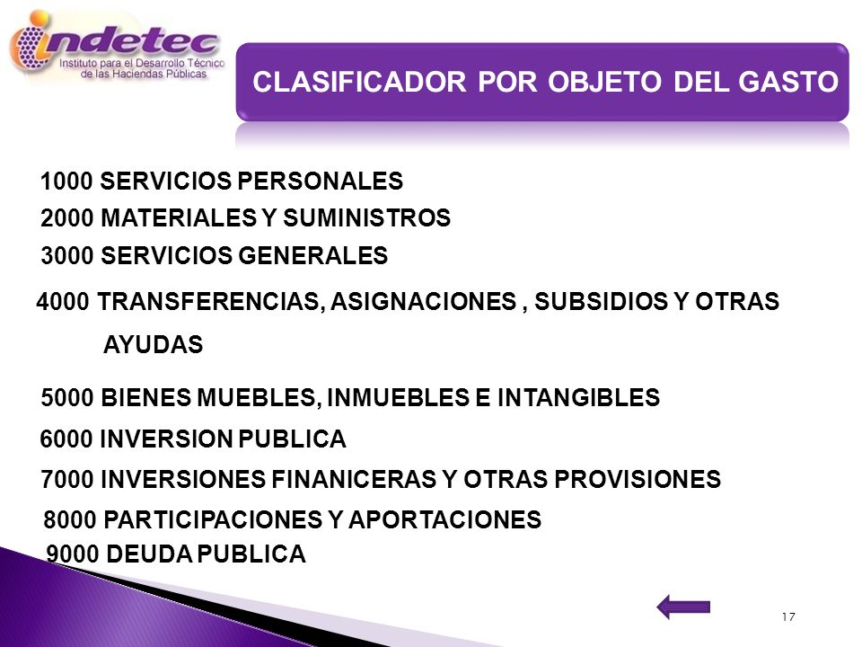

WEBGRAFIA

<http://www.ofscechiapas.gob.mx/index.php/municipios/normatividad-municipal>

<http://www.diputados.gob.mx/LeyesBiblio/htm/1.htm>

<http://www.hacienda.gob.mx/egresos/pef/lyn_presupuestarias/paginas/clasificador_objeto_gasto.aspx>